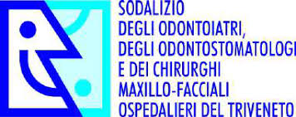
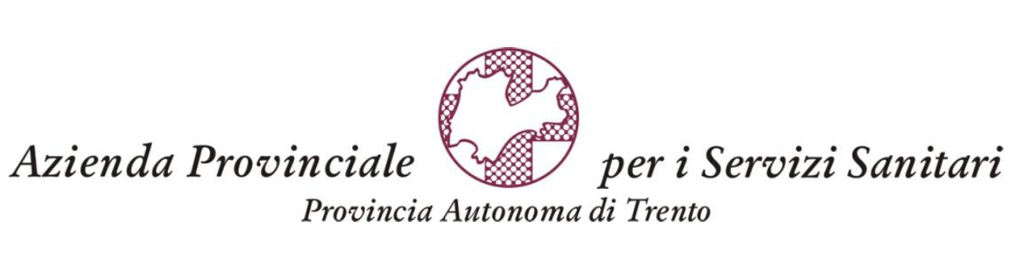
FORMAZIONE ECM

5° CONVEGNO "MEMORIAL PROF. FRANCESCA ADA MIOTTI"
del Sodalizio degli Odontoiatri, degli Odontostomatologi e dei Chirurghi Maxillo-Facciali
Ospedalieri del Triveneto
L'APPROPRIATEZZA QUALE CRITERIO DI QUALITÀ DELL'OFFERTA
DEL SERVIZIO SANITARIO NAZIONALE

Primiero San Martino di Castrozza (TN), 26 gennaio 2019

dott. Massimo CORRADINI
Medico Dentista

Evento: cod. 9112

Provider: APSS-PAT

Metodo: Res.

Ore: 4.30

Crediti ECM: 5 (cinque)

Ruolo: Partecipante

